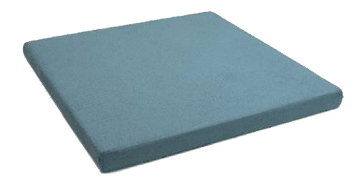


Fiche Technique
Ultralite® Dalle béton 0502.000
v1
01.001 / UC2448-3

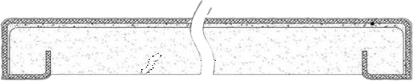
Matériaux Noyau en polystyrène encapsulé technique Revêtement de ciment renforcé de fibres
Fiche Te v1
Ultralite®Dalle béton Madein the USA by
0502.00001.001 / UC2448-3
Revêtement extérieur en coulis avec texture

Utilisation prévue
Pour supporter les condenseurs extérieurs CVC et les pompes à chaleur à air sur un sol aplati et stabilisé.

Caractéristiques du produit
- Prêt à l'emploi et léger à transporter et à manipuler
- Très rigide - Capacité de charge maximale répartie 400 kg
- Convient pour une utilisation en extérieur offrant une résistance aux intempéries extérieures à long terme
- Surface texturée externe empêchant l'unité de glisser
- Résistance testée aux réfrigérants, à l'huile de compresseur, à la solution saline et à l'urine canine synthétique (selon ASTM D2299).
- Excellente performance de résistance au gel et au dégel (selon ASTM C67)

Product dimensions

Pas besoin d'attendre que le béton sèche. Utilisez l'Ultralite® et vous pourrez installer l'unité extérieure immédiatement.
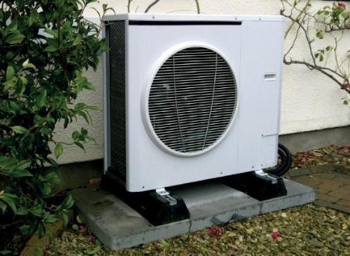
Rapide et facile à installer ! Blocs de caoutchouc vendus séparément.

Fiche Technique v1 Ultralite® Dalle béton 0502.00001.001 / UC2448-3

Code Castel | Model | Longueur | Largeur | Hauteur |  | Poids | PALLET
0502.00001.001 | UC-2448-3 | 1200 mm | 600mm | 75mm |  | 12,7 kg | 15 pcs

Fiche Technique
Ultralite® Dalle béton 0502.000
v1
01.001 / UC2448-3
Fiche Te v1
Ultralite®Dalle béton Madein the USA by
0502.00001.001 / UC2448-3

